
105學年度寒假教師專業成長研習活動實施計畫(雲林場)
-我有一個夢

- 目標：
  - 透過亮點教師有效教學策略與班級經營經驗分享，提供教師差異化教學分享。
  - 接續夢二在地深耕理念與模式，提升各縣市教師社群領航與共備帶領技巧。
  - 藉由教師自主增能模式，促進現場教師自我覺知，落實學教翻轉的課堂實踐。

- 辦理單位：
- 主辦單位：教育部國民及學前教育署。
- 承辦單位：雲林縣政府教育處、國民教育輔導團。
- 承辦學校：雲林科技大學、宏崙國小。

- 研習時間：106年1月20日(星期五)～106年1月21日(星期六)。

- 研習地點：雲林科技大學(640雲林縣斗六市大學路三段123號，05-5342601)。

- 參加對象：彰化縣、南投縣、雲林縣、嘉義縣、嘉義市、金門縣、連江縣及澎湖縣等8縣市國中小現職教師及代理代課教師。
(各場研習均以額滿為限，請收到報名錄取通知為準，恕不接受臨時報名或旁聽。)

- 報名方式：
  - 報名期間：105年12月5日(星期一)早上8時起，至105年12月20日(星期二)下午5時止，至本案線上報名系統(https://goo.gl/Ukt10O)報名。
  - 研習課程分組及預計錄取人數表
(一)課程分組分配表
階段 | 科目 | 各組人數 | 階段 | 科目 | 各組人數
國小 | 國語A(低年級組) | 40 (共1班) | 國中 | 國文 | 80 (共2班)
國小 | 國語B (中年級組) | 40 (共1班) | 國中 | 數學 | 80 (共2班)
國小 | 國語C (高年級組) | 40 (共1班) | 國中 | 英語 | 80 (共2班)
國小 | 數學A(不分年級) | 40 (共1班) | 國中 | 社會A(歷史組) | 40 (共1班)
國小 | 數學B(不分年級) | 40 (共1班) | 國中 | 社會B(地理組) | 40 (共1班)
國小 | 數學C(不分年級) | 40 (共1班) | 國中 | 社會C(公民組) | 40 (共1班)
國小 | 英語A(不分年級) | 40 (共1班) | 國中 | 自然A(生物組) | 40 (共1班)
國小 | 英語B(不分年級) | 40 (共1班) | 國中 | 自然B(理化組) | 40 (共1班)
國小 | 社會A(中年級組) | 40 (共1班) | 國中 | 自然C(地科組) | 40 (共1班)
國小 | 社會B(高年級組) | 40 (共1班) | 國中
國小 | 自然A(中年級組) | 40 (共1班) | 國中 | 藝文(國中小組) | 40 (共1班)
國小 | 自然B(高年級組) | 40 (共1班) | 國中 | 閱讀理解(國中小組) | 40 (共1班)
小計 |  | 480人  (共12班) | 小計 |  | 560人  (共14班)
總計1040人(共26班)

(二)各班預計開班數及錄取人數表
班別 | 開班數 | 毎班人數 | 總人數 | 備註
國語文 | 5 | 40 | 200 | 國中2班；國小3班
英文 | 4 | 40 | 160 | 國中2班；國小2班
數學 | 5 | 40 | 200 | 國中2班；國小3班
社會 | 5 | 40 | 200 | 國中3班；國小2班
自然 | 5 | 40 | 200 | 國中3班；國小2班
藝文 | 1 | 40 | 40 | 國中小1班
閱讀理解 | 1 | 40 | 40 | 國中小1班
 | 26班 |  | 1040

  - 錄取原則：
- 以參加縣市偏遠地區教師優先錄取，各領域班別各限額報名40人(額滿為止)。截止報名後，依照下列順序寄出錄取通知並公告於活動網站：
(1)參加8縣市之國中小偏鄉地區正式教師(含離島及特偏地區) 。
(2)參加8縣市之國中小一般地區正式教師。
(3)參加8縣市之國中小不分地區代理代課教師(含課輔教師) 。
(4)其他縣市之國中小不分地區教師。
- 偏鄉學校之認定依教育部公布之國中小學校概況資料為準
  - 錄取公告時間：
    - 承辦單位將於12月21日(星期三)以電子郵件通知獲錄取人員，已獲錄取人員應務須全程出席參加，若臨時有不克出席理由應於活動前3週(105年12月30日前)以電子郵件或書面向本縣(專案助理)提出放棄聲明，未提出聲明而無故不到者，將列案管制本縣相關活動後續報名資格。
- 課程內容：
第一天：106年1月20日(星期五)
 | 時間 | 活動內容 |  | 主持/講座/工作團隊
1 | 8:30-8:50 | 報到 | 大禮堂入口
 | 9:00-9:30 | 開幕致辭、分組說明 | 大禮堂 | 國教署邱乾國署長  總召集人王政忠老師  雲林縣服務團隊
3 | 9:30-12:30 | 分科實作/共備/講座 | 各分組教室 | 講師群召集人如附件一
4 | 12:30-13:30 | 午餐 | 各分組教室 | 雲林縣服務團隊
5 | 13:30-16:30 | 分科實作/共備/講座 | 各分組教室 | 講師群召集人如附件一
6 | 16:40-18:40 | 課後小組研討交流 | 各分組教室 | 雲林縣服務團隊

第二天：106年1月21日(星期六)
 | 時間 | 活動內容 |  | 講座/工作團隊
1 | 8:30-8:50 | 報到 | 各分組教室 | 雲林縣服務團隊
2 | 8:50-9:00 | 開場/事務性說明 | 各分組教室 | 雲林縣服務團隊
3 | 9:00-12:00 | 分科實作/共備/講座 | 各分組教室 | 講師群召集人如附件一
4 | 12:00-13:00 | 午餐 | 各分組教室 | 雲林縣服務團隊
5 | 13:00-16:00 | 分科實作/共備/講座 | 各分組教室 | 講師群召集人如附件一
6 | 16:10-18:40 | 課後小組研討交流 | 各分組教室 | 雲林縣服務團隊

- 預期效益
- 提升教師教師差異化教學及班級經營分組策略及教學輔導技巧。
- 增進各縣市教師對課程與教學輔導自我覺知，有效協助教師進行課堂實踐。
- 促進各縣市教師同儕共學及共享共作經驗，建構教師資源共享平台與支持體系。

- 經費來源
本案經費來源為教育部國民及學前教育署專案委辦經費支應。

- 其他說明(獎勵與差假)
  - 參加研習人員核予公假登記暨課務排代，工作人員核予公差登記(6個月內不影響校務前提下自行補休)。全程參與教師依實核予12小時教師研習時數。
  - 本案計畫為樽節經費不提供住宿及交通接駁服務，因考量活動場地停車位有限，請盡量利用大眾運輸工具及車站交通車(交通資訊如附件)；另為響應環保，為減少垃圾量，請自備筷子、湯匙及水杯。
  - 本案專案助理：廖怡菁小姐05-5522468；電子郵件：fish_1204@yahoo.com.tw。

- 本計畫經奉核定後實施，修正時亦同。
105學年度寒假教師專業成長研習活動實施計畫(雲林場)
各班別講師召集人名單
附件一

【國中組】各班別講師召集人
國文A：南投縣爽文國中王政忠老師
國文B：基隆市正濱國中梁雅晴老師
英文A：桃園市青溪國中許綉敏老師
英文B：臺北市興雅國中林淑媛老師
數學A：臺南市安南國中陳盈全老師
數學B：彰化縣田中高中葉奕緯老師
社會(歷史)：高雄市民族國中蔡宜岑老師
社會(地理)：嘉義縣義竹國中翁桂櫻老師
社會(公民)：雲林縣二崙國中張碩玲老師
自然(理化)：彰化縣竹塘國中吳蕙如老師
自然(生物)：雲林縣虎尾國中林永欽老師
自然(地科)：彰化縣大同國中陳仁杰老師

【國小組】各班別講師召集人
國語高：雲林縣鎮東國小蔡志豪老師
國語中：新北市修德國小陳麗雲老師
國語低：彰化縣新民國小陳月雲老師
英文A：新竹縣竹北市中正國小林鈺城老師
英文B：苗栗縣建國國小葉怡美老師
數學A：彰化縣復興國小許扶堂主任
數學B：南投縣漳興國小林宜城校長
數學C：臺中市清水國小陳維民老師
自然A：新北市鶯歌國小陳振威老師
自然B：臺中市沙鹿國小陳進旺老師
社會A：臺北市金華國小洪夢華老師
社會B：彰化市忠孝國小楊恩慈校長

【國中小組】各班別講師召集人
閱讀理解： 品學堂文化黃國珍老師
藝文： 臺南市麻豆國小武君怡老師
雲林科技大學交通資訊說明
附件二
雲林科技大學交通資訊說明
高鐵 | 雲林站：轉搭高鐵快捷公車至本校(雲林高鐵站快捷公車資訊)。
火車 | 斗六火車站：轉搭計程車、本校校車或客運至本校【往返火車站彙整表】
校車 | 斗六火車站(後站)<--->雲林科技大學【校車時刻表】
客運 | 台西客運 |  | 斗六火車站(後站)<--->雲林科技大學  路線一：7120斗六-大學路-虎尾(經本校正門)  路線二：7126斗六-崙峰-梅山 (經本校龍潭路側門)
客運 |  |  | 斗六站TEL：(05)532-2016 【台西客運時刻表】
客運 | 日統客運 |  | 斗六火車站(前站)<--->本校正門(7011斗六-六輕路線)
客運 |  |  | 台北<--->斗六(雲科大站)  路線一：7000 梅山-中山高-臺北  路線二：7006梅山-北二高-臺北
客運 |  |  | 斗六站TEL：(05)532-6167 【日統客運時刻表】
高速公路 | 國道一號  (中山高) | 北上 |  | 國道一號雲林系統交流道(243.7 km)→78線快速公路往古坑方向→斗六/古坑交流道出口右轉台三線(往斗六)→本校  國道一號(240.6 km)→下斗南交流道右轉→台一線→雲林路左轉→至斗六右轉大學路三段→本校
高速公路 | 國道一號  (中山高) | 南下 |  | 國道一號(235.7km)→下虎尾交流道→斗六聯絡道路(斗六方向)→雲74鄉道→至大美國小處右轉台1丁省道(西平路)→右轉明德北路三段→上鎮西陸橋後右轉→公明路→左轉大學路三段→本校  國道一號（230.5 km）→下西螺交流道→台一線→莿桐鄉→省道1乙→西平路→中山路→右轉大學路三段→本校  國道一號(240.6 km)→下斗南交流道右轉→台一線→雲林路左轉→至斗六右轉大學路三段→本校  國道一號雲林系統交流道(243.7 km)→78線快速公路往古坑方向→斗六/古坑交流道出口右轉台三線(往斗六)→本校
高速公路 | 國道三號  (中二高) | 北上 |  | 國道三號古坑系統(269.2 km)→台78線快速公路往古坑方向→斗六(台三線)→本校(大學路三段123號)
高速公路 | 國道三號  (中二高) | 南下 |  | 國道三號古坑系統(269.2 km)→台78線快速公路往古坑方向→斗六(台三線)→本校  國道三號(260.3 km) →下斗六交流道往斗六方向→於石榴路/台3線向右轉→台3線→於大學路一段/台3線向左轉→本校
計程車  (斗六市) | 久安計程車行 (05)533-4833．532-3833 無線電叫車
計程車  (斗六市) | 斗六計程車行 (05)532-2525
計程車  (斗六市) | 統一計程車行 (05)596-2777

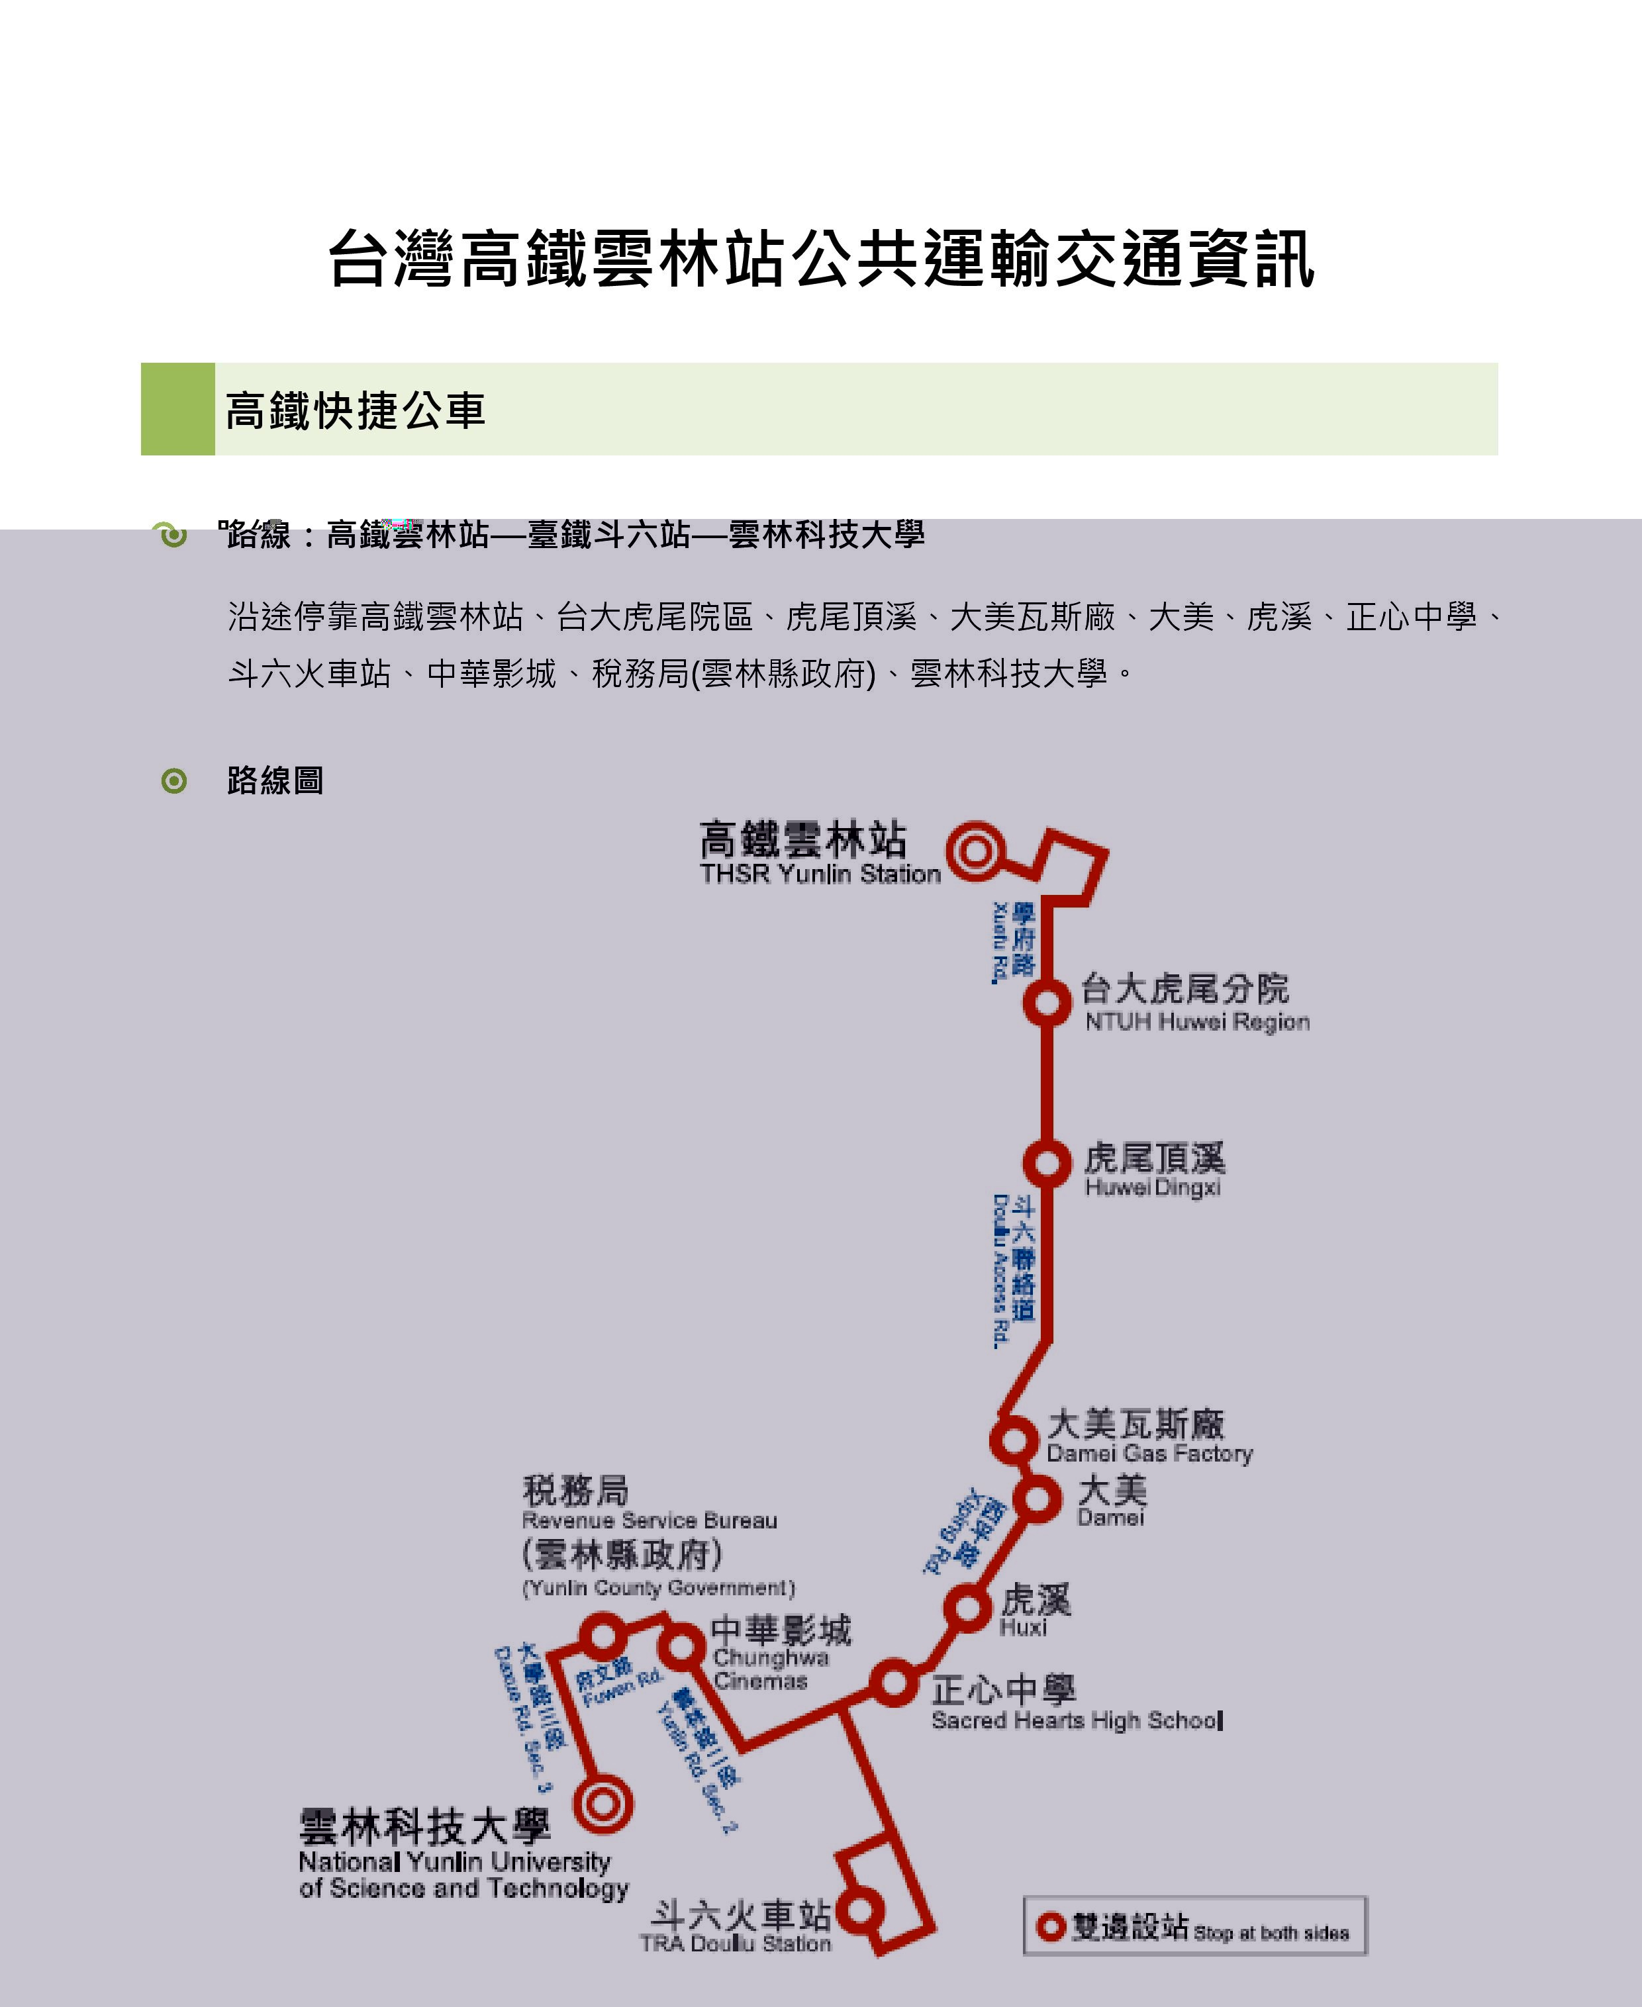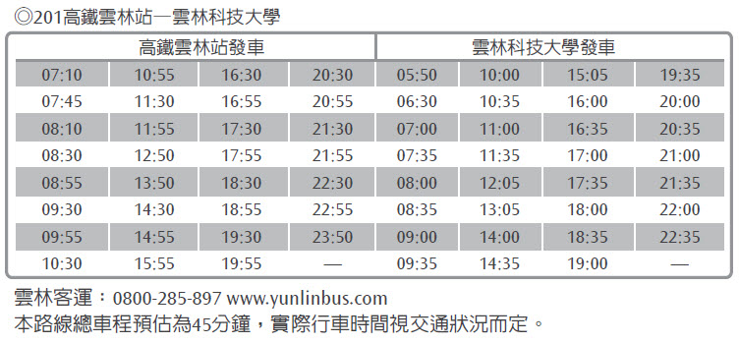
附件三
票價40元
附件四
雲科大往返火車站交通時刻表(學期中及寒暑假)

雲林科技大學 學期中 校車往返火車站時刻表
班次 | 校門口開車時間 | 斗六火車站開車時間 | 備 註
第一班 | 07 : 55 | 08 : 05 | 週六、日及例假日停駛
第二班 | 08 : 55 | 09 : 05 | 週六、日及例假日停駛
第三班 | 09 : 55 | 10 : 05 | 週六、日及例假日停駛
第四班 | 15 : 10 | 15 : 20 | 週六、日及例假日停駛
加班車 | 15 : 30 | 15 : 40 | 連續放假前一日行駛
第五班 | 16 : 10 | 16 : 20 | 週六、日及例假日停駛
加班車 | 16 : 30 | 16 : 40 | 連續放假前一日行駛
第六班 | 17 : 10 | 17 : 20 | 週六、日及例假日停駛
1.加班車原則為週五加開，如週五放假，則改為週四加開，以此類推。
2.如週六補上班課(例:行政院公告調整上班課、本校校慶)，則當週加班車停開。
3.火車站乘車地點為斗六火車站後站廣場。
4.上車須投幣10元。

雲林科技大學 寒暑假期間 校車往返火車站時刻表
班次 | 校門口開車時間 | 斗六火車站開車時間 | 備 註
第一班 | 07 : 55 | 08 : 05 | 週六、日及例假日停駛
第二班 | 08 : 55 | 09 : 05 | 週六、日及例假日停駛
第三班 | 16 : 10 | 16 : 20 | 週六、日及例假日停駛
第四班 | 17 : 10 | 17 : 20 | 週六、日及例假日停駛

最後更新 ( 2015/08/14, 週五 )
雲林科技大學校園配置圖
附件五
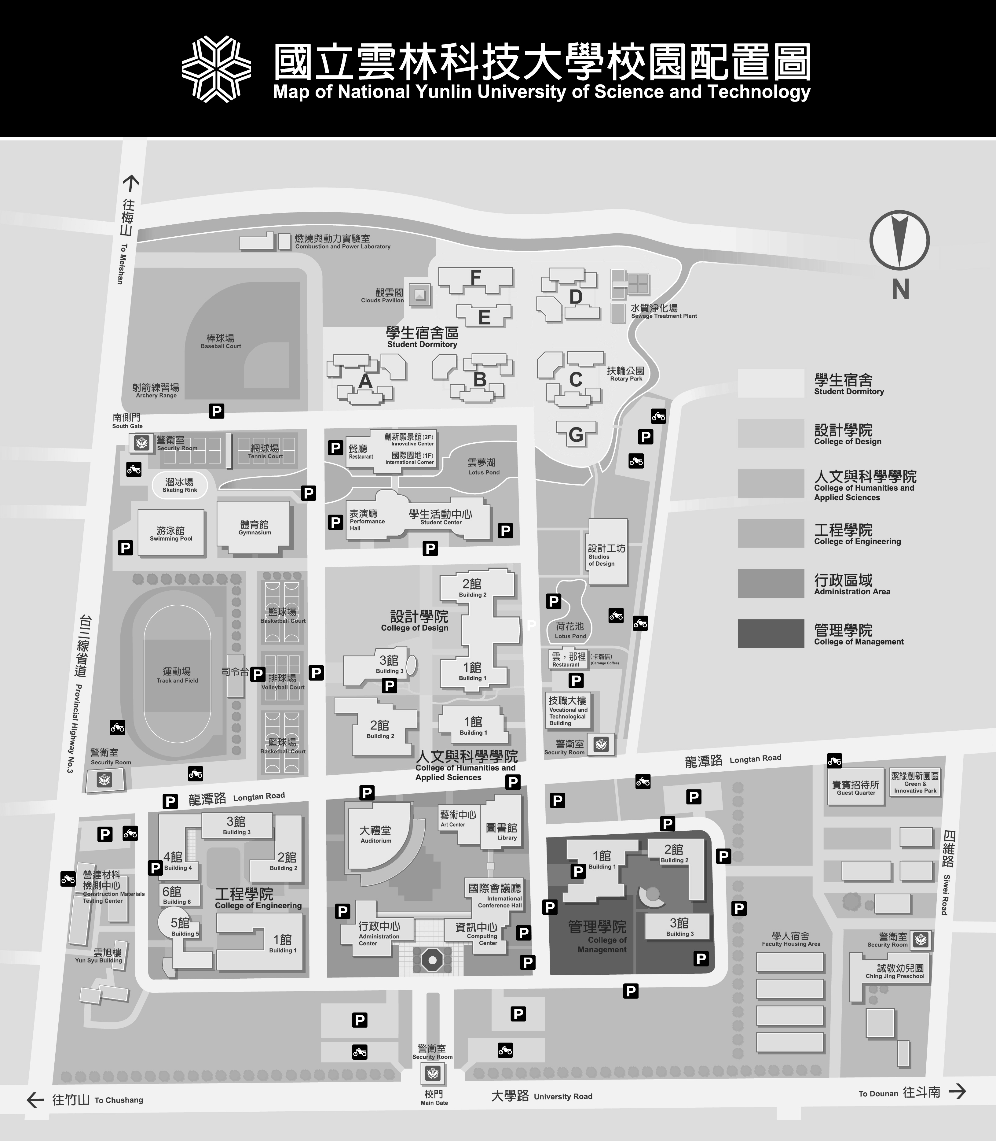
研習地點區域
開幕式地點

